疫情中的逆行者
——记畅春园社区张彦艳

“妈妈，我都好多天没和你吃过早餐啦！”“妈妈，你们是不是很危险啊？你能不能不上班啊？” 这是畅春园社区张彦艳10岁的儿子和做社区工作者工作的妈妈发过的感叹与疑问。儿子没起床，她已经去上班了；晚上10点值完岗下班到家时，儿子已经入睡了。面对儿子的担心，她打电话跟儿子说：“同事都在上班，妈妈怎么能后退呢？还有更危险的一些医务工作者在抗疫的最前线呢！每个人都有自己的一份责任，如果大家都往后退，怎么能战胜这次抗疫保卫战呢？等你长大了，就明白了！做人，要做有担当的人！”
在大部分人都“呆在家里抗疫情，躺在床上做贡献”的时候，众多社区工作者积极响应上级要求，全员停休，全部到岗，扎根一线，发挥群防群治作用，做好宣传、防治、排查、汇报等工作，张彦艳就是其中一员，上面那段对话就发生在她和儿子之间。
因为张彦艳居住的百旺茉莉园社区刚发生确诊病例，为确保安全，经请示街道领导，本着科学审慎的原则，决定让她先居家隔离，密切观察。人虽在家，但张彦艳同志不肯停休。她向居委会主任请示，自己人虽没能到岗，但是依然可以承担一些线上工作，比如电话摸排访谈。得到批准后她开始在家用手机给社区的居民打电话核查，与战友们一起战斗，每天都工作到晚上10点。
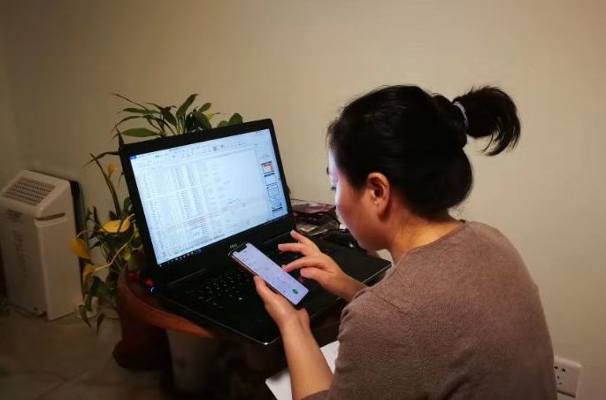
当茉莉园社区居委会公布确诊病例生活轨迹后，她确保自己和家人与确诊患者没有交集，就第一时间与单位领导汇报，请缨回到抗疫一线！“没有谁生来就那么勇敢无私，还不是跟着爸爸妈妈学的？我不是天生勇敢的逆行者，我也有害怕，但是咱们做家长的，总要有个做家长的样子！”多么朴实的话语，却又那么深刻，耐人寻味。
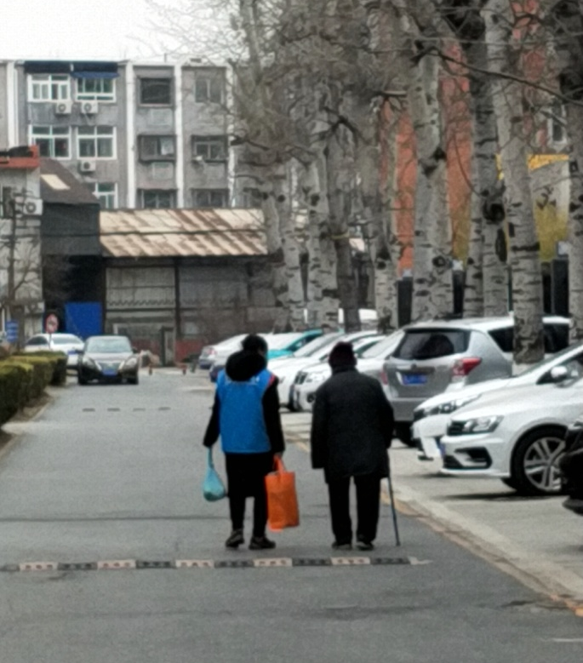
回到岗位后，她开始“报复性”地干起活来。“前几天我在家里，只能看着你们忙，干着急，我要把那几天少干的活追回来”。于是，扫雪铲冰、帮老人买菜拎快递、发放出入证、站岗执勤，社区中的各个角落都有她的身影。
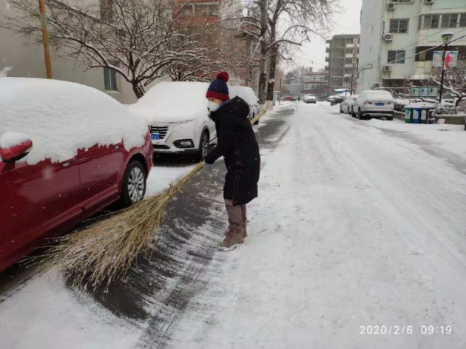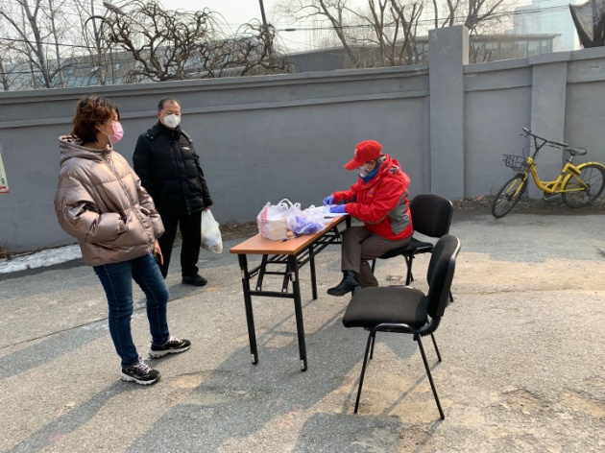
张彦艳平时主要负责老龄民政工作，社区里老年人的生活状况是她一直惦念放不下的事。春节前很多老人家里的保姆或小时工回老家了，现在身边没有人照顾，张彦艳隔三差五要给每一户独居、空巢老人家里打个电话问候一下：“最近家里有没有什么困难？我们能帮您做点什么？药还够吗？您知道家庭医生的电话吗？超市里蔬菜供应很丰富，老师您需要我们帮忙买点什么？学校不让家属进了，您要是充电就打3319……”
有人报告说56号楼有老人摔在楼道里了，她撒腿就往那边跑，不嫌弃摔倒老人流的满身的口水，把老人搀扶起来送回家。等下了一班岗，她已累瘫成一摊泥。
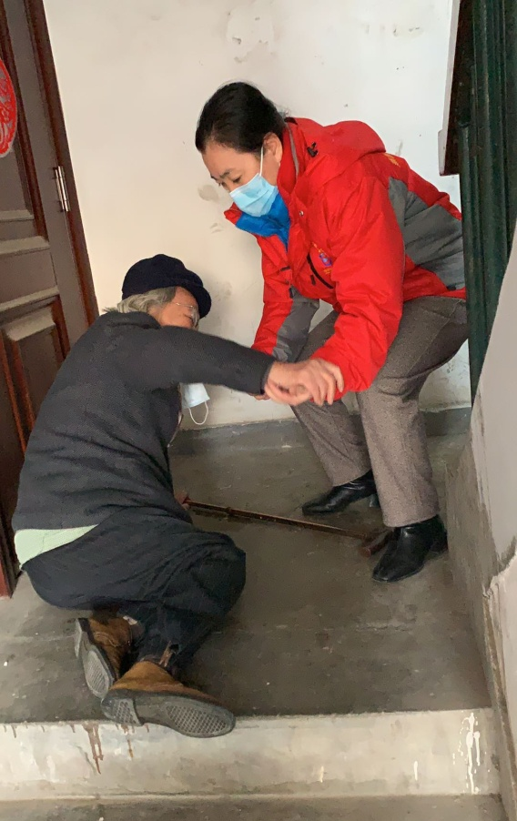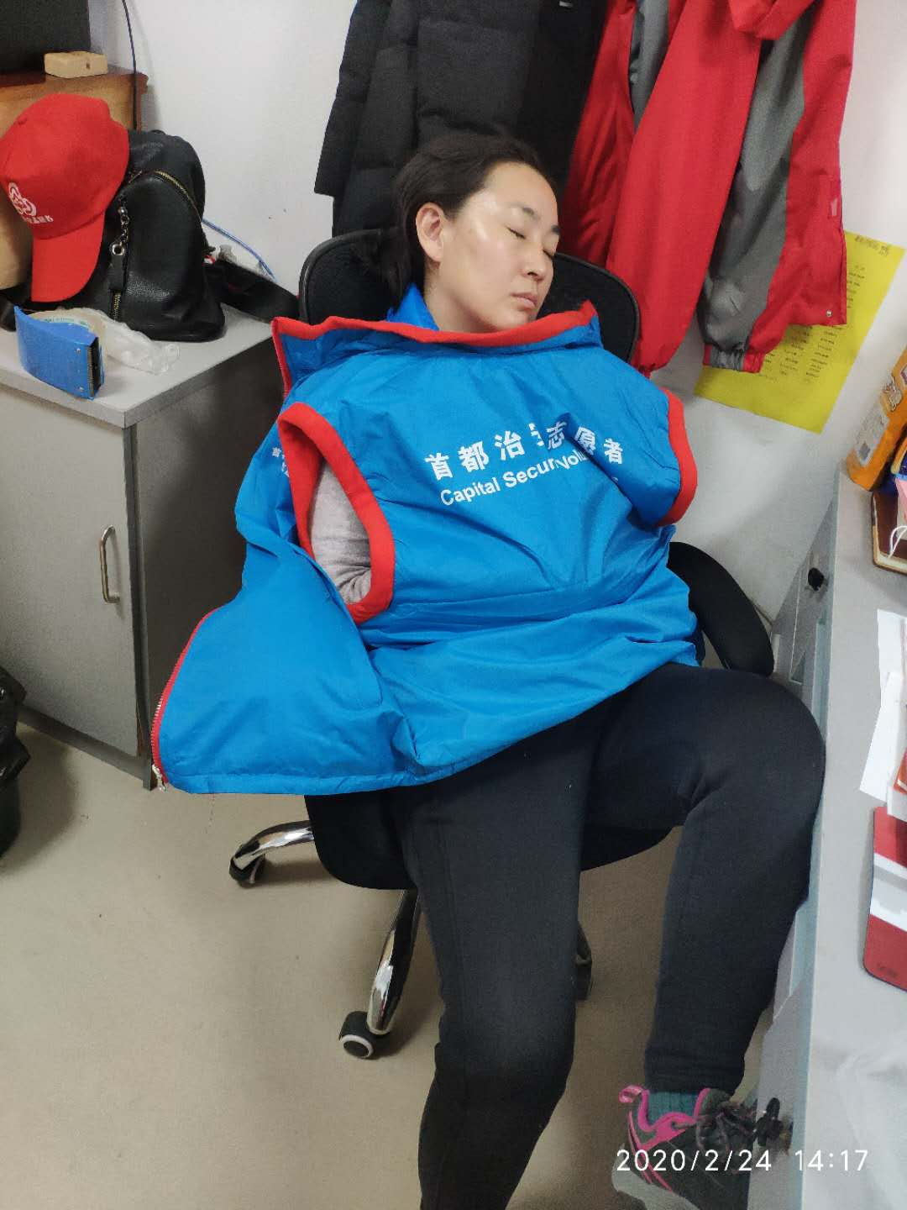
伟大的白衣天使在前线浴血战斗，平凡的社工在后方为家园执勤站岗。每一位坚守岗位、逆风而立的同志都值得我们尊敬！

（供稿：畅春园社区居委会）

